Departamento de Ed. Física y Salud
San Fernando College
Valdivia 1012

GUÍA N°4 CUARTO BÁSICO
UNIDAD 1: COMBINANDO HABILIDADES MOTRICES
OBJETIVOS: OA11-OA 9 - OA6: Participar de actividades de calentamiento en forma
apropiada y ejecutar actividades de intensidad moderada a vigorosa que
permitan desarrollar la resistencia cardiovascular.
- Recordar hábitos de higiene que contribuyen a mantener una vida saludable.
PROFESORES: Michel Cárdenas Correo: angela. cardenas.muñoz@gmail.com
Patricia Suazo Correo: patriciasuazofritz@gmail.com
Neandro González Correo: neandro.gonzalez@hotmail.com

ACTIVIDAD 1.-
- CALENTAMIENTO: Practica la secuencia de ejercicios de la Guía n° 1 con tus articulaciones, contando hasta diez tiempos en cada una.
- EJERCICIOS DE FLEXIBILIDAD: Realiza los siguientes ejercicios.
No olvides contar hasta 10 tiempos en cada uno
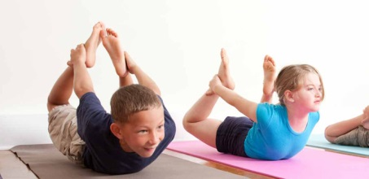
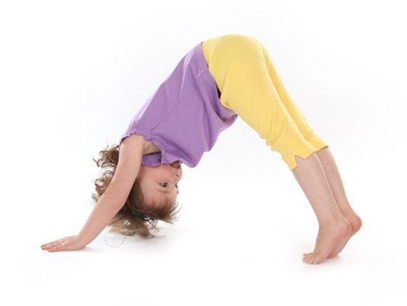
ACTIVIDAD 2.-
Realiza el siguiente circuito completo dos veces, reemplazando elementos con los cuales no cuentas.

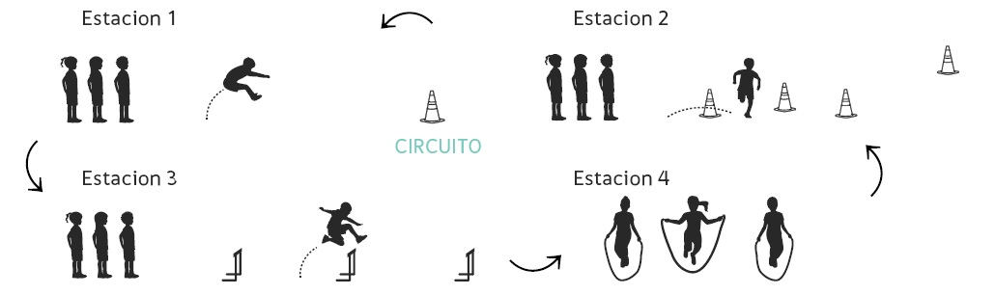

ESTACIÓN 1.-Fija una línea en el piso de inicio, párate atrás de ella e impulsa un salto hacia adelante durante cinco veces tratando de llegar cada vez más adelante.
ESTACIÓN 2.- Pon obstáculos en frente de manera de realizar carrera en zig -zag esquivándolos, ejecútalo cinco veces de ida y vuelta con descaso entre una repetición y otra.
ESTACIÓN 3.-Busca en casa obstáculos como cojines, maceteros, bancos pequeños y ordénalos con la distancia suficiente que te permita saltar sobre ellos. Salta de ida y camina de vuelta. Realiza cinco repeticiones.
ESTACIÓN4: Busca una cuerda y realiza 20 saltos a pies juntos durante cuatro veces realizando caminata recuperativa entre una repetición y otra. Si no tienes cuerda deja en el suelo un obstáculo cualquiera y salta de lado a lado 20 veces.

ACTIVIDAD 3.-
Recordar que para mantener una VIDA SALUDABLE los hábitos de higiene son muy importantes. Observa el dibujo y pone en práctica.

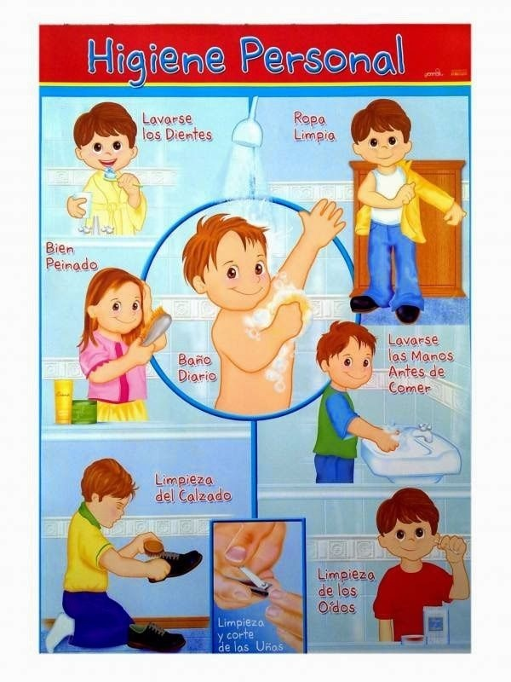

¡¡¡ FELICITACIONES PORQUE SE QUE PUSISTE TODO TU EMPEÑO!!!

